Договор аренды № ____

г. Красноярск «__» _________ 2026 года
Краевое государственное автономное учреждение культуры Красноярский государственный театр оперы и балета имени Д.А. Хворостовского (КГАУК КГТОиБ имени Д.А. Хворостовского), именуемое в дальнейшем «Арендодатель», в лице заместителя директора по общим вопросам Маталыгина Артема Владимировича, действующего на основании доверенности от 05.12.2025 года № 33, с одной стороны, и ___________________, именуемый в дальнейшем «Арендатор», с другой стороны, вместе именуемые Стороны, в соответствии с п.1 ч.3.5. ст.17.1 Федерального закона от 26.07.2006 № 135-ФЗ «О защите конкуренции» заключили настоящий договор аренды (далее – Договор) о нижеследующем:

1. Предмет Договора
  - Арендодатель передает, а Арендатор принимает в аренду следующее имущество:
- комнату №45 (подсобное помещение буфета) в нежилом помещении №4 площадью 25,3 кв.м., этаж расположения – 2;
- комнату №50 (подсобное помещение буфета) в нежилом помещении №4 площадью 24,7 кв.м., этаж расположения – 2;
- часть комнаты №51 (фойе второго этажа) в нежилом помещении №4 площадью 26,0 кв.м., этаж расположения – 2;
- комнату №33 (подсобная буфета) в нежилом помещении №5 площадью 11,7 кв.м., этаж расположения – 3;
- комнату №38 (подсобное помещение) в нежилом помещении №5 площадью 11,7 кв.м., этаж расположения – 3;
- часть помещения №41 (коридор) в нежилом помещении №5 площадью 12,0 кв.м., этаж расположения – 3;
- часть помещения №42 (коридор) в нежилом помещении №5 площадью 12,0 кв.м., этаж расположения – 3,
в здании КГАУК КГТОиБ имени Д.А. Хворостовского, расположенном по адресу: г.Красноярск, ул. Перенсона, д. 2 для использования под буфетное обслуживание зрителей и посетителей театра во время проведения мероприятий (далее – помещения).
Неотъемлемой частью настоящего Договора является копия поэтажного плана с указанием помещений, передаваемых Арендатору (Приложение № 5 к настоящему Договору).
1.2. Период аренды 11 месяцев: с 20.08.2026 года по 19.07.2027 года.
1.3. Арендодатель гарантирует, что на момент предоставления Арендатору во временное пользование нежилых помещений, нежилые помещения являются собственностью (или принадлежат ему на праве хозяйственного ведения или оперативного управления), не обременено обязательствами, а именно: не заложено, не сдано в аренду, не находится под арестом и не обременено правами третьих лиц.

2. Цена Договора и условия платежа
  - За аренду помещений Арендатор ежемесячно уплачивает арендную плату в размере 151300 (сто пятьдесят одна тысяча триста) руб. 74 коп., в соответствии с расчетами стоимости арендной платы за помещения, сдаваемые в аренду, в том числе НДС 22% (Приложение № 1 к настоящему Договору). Арендная плата Арендатором вносится в срок не позднее 10-го числа текущего месяца.
Размер арендной платы в месяц установлен по результатам оценки рыночной стоимости исходя из стоимости объекта, определенной в отчете № 28890 от 23.04.2026 года об оценке рыночной стоимости.
  - Оплата арендной платы по настоящему Договору осуществляется на основании выставленных Арендодателем акта, счет-фактуры и счета на оплату арендной платы.
  - Возмещение коммунальных расходов Арендодателя производится Арендатором ежемесячно в размере 18430 (восемнадцать тысяч четыреста тридцать) руб. 90 коп., в соответствии с расчетом Арендодателя (Приложение № 2 к настоящему Договору), НДС не облагается, в срок не позднее 10-го числа текущего месяца.
2.4. Оплата арендной платы и возмещение коммунальных расходов за август 2026 года, вносятся Арендатором в срок до 10.09.2026 года.
2.5. Платежи, указанные в настоящем Договоре осуществляются безналичным перечислением на расчетный счет и по реквизитам Арендодателя, Получатель – ИНН 2466017860, КПП 246601001, Минфин края (КГАУК КГТОиБ имени Д.А. Хворостовского л/с 85192А01921), ОКЦ № 3 СибГУ Банка России//УФК по Красноярскому краю г. Красноярск, БИК 010407105, КБК (за арендную плату) 05750000000000000120, КБК (за коммунальные услуги) 05750000000000000130, ОКТМО 04701000, к/с40102810245370000011.
2.6. Размер арендной платы, возмещение коммунальных услуг могут быть изменены Арендодателем в одностороннем порядке в случае централизованного изменения цен и тарифов на коммунальные расходы, изменения порядка расчета арендной платы за пользование имуществом, находящемся в государственной собственности, и в других случаях, предусмотренных законодательными актами Российской Федерации, но не чаще двух раз в год в соответствии с Федеральным законом от 29.07.1998 № 135-ФЗ «Об оценочной деятельности в Российской Федерации».
2.7. В случае изменения размера арендной платы Стороны составляют дополнительное соглашение к настоящему Договору, и Арендатор осуществляет последующие платежи в соответствии с измененной арендной платой.
2.8. Оплата по настоящему Договору осуществляется по банковским реквизитам, указанным в настоящем Договоре, и не может производиться в пользу третьего лица.
2.9. Каждая из Сторон обязана незамедлительно извещать другую Сторону об изменениях своих банковских реквизитов по настоящему Договору посредством направления письменного уведомления (далее – Уведомление), составленного на официальном бланке Стороны, подписанного уполномоченным представителем Стороны с приложением копий документов, заверенных Стороной, подтверждающих такие полномочия.

3. Обязанности Сторон
3.1. Арендодатель обязуется:
3.1.1. После подписания настоящего Договора предоставить помещения Арендатору по акту приема-передачи помещения (Приложение № 3 к настоящему договору), в котором отражается техническое состояние помещения на момент сдачи его в пользование.
    - Осуществлять проведение профилактических работ и текущих ремонтов отопительной системы с целью недопущения аварийных ситуаций, а в случае их возникновения, оперативно устранять.
    - Содержать электрические сети помещения в технически исправном состоянии.
    - Организовывать осуществление работ по исполнению требований и предписаний, предъявляемых к Арендодателю со стороны контролирующих организаций. В случае наличия вины Арендатора работы производятся за счет средств Арендатора.
    - В случае принятия решения о прекращении договорных отношений письменно за 30 дней предупредить Арендатора об освобождении арендуемых помещений.
3.2. Арендатор обязуется:
3.2.1. Вернуть помещения Арендодателю в день окончания срока аренды по акту возврата помещений по форме, установленной в Приложении № 4 к настоящему Договору, в котором отражается техническое состояние помещений на момент сдачи их в пользование.
3.2.2. Использовать помещение в соответствии с условиями настоящего Договора без права передачи третьим лицам.
3.2.3. Своевременно и полностью производить расчеты по арендной плате и возмещению расходов за коммунальные услуги согласно условиям настоящего Договора.
3.2.4. Использовать помещения исключительно по целевому назначению, указанному в п.1.1. настоящего Договора и технической документации на него.
3.2.5. Для соблюдения противопожарного режима в театре запрещается:
- пользоваться открытым огнем;
- приносить легковоспламеняющиеся жидкости;
- использование фейерверков.
Для соблюдения норм по технике безопасности запрещается находиться в других помещениях Арендодателя (сцена, трюмы).
3.2.6. Содержать, занимаемые по настоящему Договору помещения в полной исправности (производить за свой счет текущий ремонт в сроки, предусмотренные для данной конструкции здания) и соответствующем санитарном состоянии в соответствии с правилами пожарной безопасности.
3.2.7. Неотделимые улучшения арендуемых помещений производить только с письменного разрешения Арендодателя. Стоимость таких улучшений не возмещается по окончании срока аренды. К неотделимым улучшениям относятся работы по установлению, замене и ремонту.
Все произведенные отделимые улучшения переданных в аренду помещений являются собственностью Арендодателя.
3.2.8. Не позднее, чем за месяц письменно сообщить Арендодателю о предстоящем освобождении помещений, как в связи с окончанием срока действия Договора, так и при досрочном освобождении.

- Ответственность Сторон
  - За неисполнение или ненадлежащее исполнение обязательств по настоящему Договору Стороны несут ответственность в соответствии с условиями настоящего Договора и действующим законодательством Российской Федерации.
  - За неуплату Арендатором платежей в срок, установленный настоящим Договором, начисляется пеня в размере 0,1% с просроченной суммы за каждый день просрочки.
  - Уплата санкций, установленных настоящим Договором, не освобождает Стороны от исполнения возложенных на них обязательств и устранения нарушений.
  - В случае передачи третьему лицу арендуемого помещения без разрешения Арендодателя, Арендатор уплачивает неустойку в размере арендной платы. Договоры субаренды, заключенные без согласования с Арендодателем, считаются ничтожными, и все, полученное по таким договорам, взыскивается Арендодателем в его пользу.
  - Арендатор несет ответственность за нарушение, срока передачи Договора аренды нежилых помещений на регистрацию, предоставление недостоверных сведений.

- Антикоррупционная оговорка
  - Каждая из Сторон Договора, ее аффилированные лица, работники или посредники отказываются от стимулирования каким-либо образом работников другой Стороны, в том числе путем предоставления денежных сумм, подарков, безвозмездного выполнения в их адрес работ (услуг) и другими, не поименованными здесь способами, ставящего работника в определенную зависимость и направленного на обеспечение выполнения этим работником каких-либо действий в пользу стимулирующей его Стороны.
5.2. Под действиями работника, осуществляемыми в пользу стимулирующей его Стороны, понимаются:
5.2.1. предоставление неоправданных преимуществ по сравнению с другими контрагентами;
5.2.2.предоставление каких-либо гарантий;
5.2.3.ускорение существующих процедур;
5.2.4.иные действия, выполняемые работником в рамках своих должностных обязанностей, но идущие вразрез с принципами прозрачности и открытости взаимоотношений между Сторонами.
5.3. В случае возникновения у Стороны подозрений, что произошло или может произойти нарушение каких-либо положений настоящего раздела Договора, соответствующая Сторона обязуется уведомить другую Сторону в письменной форме. После письменного уведомления, соответствующая Сторона имеет право приостановить исполнение обязательств по настоящему Договору до получения подтверждения от другой Стороны после проведённой ею проверки, что нарушения не произошло или не произойдет. Это подтверждение должно быть направлено в течение десяти рабочих дней с даты направления письменного уведомления.
5.4. В случае нарушения одной Стороной обязательств воздерживаться от запрещенных настоящим разделом действий и/или неполучения другой Стороной в установленный Договором срок подтверждения, что нарушения не произошло или не произойдет, другая Сторона имеет право расторгнуть Договор в одностороннем порядке, направив письменное уведомление о расторжении. Сторона, по чьей инициативе был расторгнут настоящий Договор в соответствии с положениями настоящей статьи, вправе требовать возмещения реального ущерба, возникшего в результате такого расторжения.

- Особые условия
6.1. Арендодатель не отвечает за недостатки переданного в аренду помещения, которые были им оговорены при заключении Договора, или были известны Арендатору, либо должны были быть обнаружены Арендатором во время осмотра помещения или проверки его исправности при заключении Договора или передачи помещения в аренду.
6.2. Арендатор обязан соблюдать единые требования, предъявляемые к оформлению фасадов зданий по согласованию с уполномоченным органом.
6.3. Арендатор несет риск случайной гибели или случайного повреждения взятого в аренду помещения, если вред помещению нанесен по вине Арендатора. Вред, нанесенный Арендатором имуществу Арендодателя, должен быть документально подтвержден.
6.4. Арендатор самостоятельно и за свой счет осуществляет уборку на взятой в аренду площади (в том числе вывоз мусора).

- Изменение и прекращение Договора. Досрочное расторжение Договора
7.1. Настоящий Договор может быть изменен или его действие прекращено по письменному соглашению Сторон, а также в иных случаях, предусмотренных действующим законодательством Российской Федерации или настоящим Договором.
7.2. Настоящий Договор прекращает свое действие в следующих случаях:
- досрочное расторжение Договора по соглашению Сторон;
- по окончании срока действия настоящего Договора;
- в соответствии с п. 7.3 настоящего Договора.
7.3. Стороны договорились, что Арендодатель в силу статьи 450.1 Гражданского кодекса Российской Федерации вправе в одностороннем порядке без обращения в суд, отказаться от настоящего Договора в следующих случаях:
- использования имущества не по целевому назначению, указанному в п. 1.1 настоящего Договора;
- произведения перепланировки (переоборудования) арендуемого нежилого помещения, связанных с деятельностью Арендатора (затрагивающие несущие конструкции);
- принятие Арендодателем решения о проведении капитального ремонта/реконструкции арендуемого нежилого помещения.
7.4. При принятии Арендодателем решения о досрочном расторжении Договора в одностороннем порядке в случаях, установленных п. 7.3 настоящего Договора, Арендодатель направляет Арендатору соответствующее письменное уведомление заказным письмом не позднее чем за 1 (один) месяц до даты прекращения действия такого Договора.
7.5. Настоящий Договор считается расторгнутым с даты, указанной в уведомлении.
7.6. По окончанию срока действия настоящего Договора Арендатор обязан освободить имущество и передать его Арендодателю по акту возврата помещения по форме, установленной в Приложении № 4 к настоящему Договору.
7.7. Реорганизация любой из Сторон или перемена собственника имущества, а также приведение организационно-правовой формы в соответствие с действующим законодательством не является основанием для изменения или расторжения настоящего Договора. Все обязательства реорганизованной Стороны переходят к ее правопреемнику или новому владельцу собственности.

Порядок разрешения споров
  - В случае возникновения споров и разногласий по настоящему Договору и в связи с ним Стороны примут меры к их разрешению путем переговоров.
  - Если Стороны не придут к соглашению, то споры подлежат разрешению в соответствии с действующим законодательством Российской Федерации в Арбитражном суде Красноярского края.
  - Стороны предусматривают претензионный порядок урегулирования споров, срок рассмотрения претензий не более 15 дней.

9. Обеспечение конфиденциальности
9.1. Каждая из Сторон обязуется хранить конфиденциальность документации, информации, знаний, опыта, полученных ими в процессе деятельности по настоящему Договору, а также принимаемых решений по вопросам финансирования, расчетов, разработок, производства, себестоимости и реализации продукции и услуг.
9.2. Обязательства по соблюдению конфиденциальности сохраняют силу по истечении срока действия настоящего Договора в течение пяти лет.

Срок действия Договора
10.1 Настоящий Договор распространяет свое действие с 20.08.2026 года и действует до 19.07.2027 года.

11. Заключительные положения
11.1. Передача в аренду недвижимого имущества осуществляется Арендодателем на основании протокола заседания наблюдательного совета КГАУК КГТОиБ имени Д.А.Хворостовского от_________№___, заключения о целесообразности сделки министерства культуры Красноярского края от_________ №_____, письма о даче согласия на передачу имущества в аренду агентства государственного имущества Красноярского края от ________ №_____.
11.2. Протоколы, акты и дополнительные соглашения к Договору составляются в письменном виде и, после подписания Сторонами с проставлением печати Сторон, являются неотъемлемой частью Договора.
11.3. Договор составлен в трех экземплярах, имеющих равную юридическую силу, один из которых находится у Арендодателя, второй - у Арендатора, третий передается в орган, осуществляющий государственную регистрацию прав.
11.4. О перемене адреса или счета в банке Стороны обязаны немедленно письменно уведомить друг друга.
11.5. К настоящему Договору прилагаются и являются его неотъемлемой частью:
- Расчет стоимости арендной платы за помещения, сдаваемые в аренду (Приложение № 1);
- Расчет возмещения затрат за коммунальные услуги (Приложение № 2);
- Акт приема-передачи помещений (Приложение № 3);
- Акт возврата помещений (Приложение № 4);
- Поэтажный план, с указанием помещений, передаваемых Арендатору (Приложение № 5).

- Адреса, реквизиты и подписи Сторон:
Арендодатель:  КГАУК КГТОиБ  имени Д.А. Хворостовского  Юридический адрес: 660049,  г. Красноярск, ул. Перенсона, д. 2  ИНН/КПП 2466017860/246601001  ОГРН 1022402673996  минфин края (КГАУК КГТОиБ имени Д.А. Хворостовского л/с 85192А01921)  Счет 03224643040000001900  ОКЦ №3 СибГУ Банка России//УФК по Красноярскому краю г. Красноярск  к/с 40102810245370000011  БИК 010407105  ОКПО 05182394, ОКВЭД 90.01  Тел., факс (391) 227-58-11  Заместитель директора  по общим вопросам  ________________ А.В. Маталыгин  м.п. |  | Арендатор:  _______________  м.п.

Приложение № 1 к договору аренды
от «__» ______2026г. № __________

Расчет стоимости арендной платы за помещения, сдаваемые в аренду

Подписи сторон:
Заместитель директора  по общим вопросам  ________________ А.В. Маталыгин  м.п. | _______________  м.п.

Приложение № 2 к договору аренды
от «__» ______2026г. № __________

Расчет возмещения затрат за коммунальные услуги

Заместитель директора  по общим вопросам  ________________ А.В. Маталыгин  м.п. | Подписи сторон:  _______________  м.п.

Приложение № 3 к договору аренды
от «__» ______2026г. № __________
ФОРМА ДОКУМЕНТА
Акт приема-передачи
помещений, по договору аренды №______ от «___» __________ 2026 г.

г. Красноярск «____»__________2026 г.

Мы, нижеподписавшиеся, «Арендодатель», Краевое государственное автономное учреждение культуры Красноярский государственный театр оперы и балета имени Д.А.Хворостовского, в лице __________, действующего на основании Устава, и «Арендатор», ______________________, в лице ________________________, действующего на основании Устава, составили настоящий акт о том, что Арендодатель передает, а Арендатор принимает во временное пользование следующее:
- комнату №45 (подсобное помещение буфета) в нежилом помещении №4 площадью 25,3 кв.м., этаж расположения – 2;
- комнату №50 (подсобное помещение буфета) в нежилом помещении №4 площадью 24,7 кв.м., этаж расположения – 2;
- часть комнаты №51 (фойе второго этажа) в нежилом помещении №4 площадью 26,0 кв.м., этаж расположения – 2;
- комнату №33 (подсобная буфета) в нежилом помещении №5 площадью 11,7 кв.м., этаж расположения – 3;
- комнату №38 (подсобное помещение) в нежилом помещении №5 площадью 11,7 кв.м., этаж расположения – 3;
- часть помещения №41 (коридор) в нежилом помещении №5 площадью 12,0 кв.м., этаж расположения – 3;
- часть помещения №42 (коридор) в нежилом помещении №5 площадью 12,0 кв.м., этаж расположения – 3,
в здании КГАУК КГТОиБ имени Д.А. Хворостовского, расположенном по адресу: г.Красноярск, ул. Перенсона, д. 2
Арендатором произведен осмотр объекта, претензий к Арендодателю не имеет.

Подписи сторон:

Арендодатель  ____________  м.п. | Арендатор:  _________  м.п.

Форму документа утверждаем.
Подписи сторон:
Заместитель директора  по общим вопросам  ________________ А.В. Маталыгин  м.п. | _______________  м.п.

Приложение № 4 к договору аренды
от «__» ______2026г. № __________
ФОРМА ДОКУМЕНТА
Акт возврата
помещений, по договору аренды №______ от «___» __________ 2026г.
г. Красноярск «____»__________2026г.

Мы, нижеподписавшиеся, «Арендодатель», Краевое государственное автономное учреждение культуры Красноярский государственный театр оперы и балета имени Д.А. Хворостовского, в лице __________, действующего на основании Устава, и «Арендатор», ___________________, в лице ____________________, действующего на основании Устава, составили настоящий акт о том, что Арендодатель принимает, а Арендатор передает следующее имущество:
- комнату №45 (подсобное помещение буфета) в нежилом помещении №4 площадью 25,3 кв.м., этаж расположения – 2;
- комнату №50 (подсобное помещение буфета) в нежилом помещении №4 площадью 24,7 кв.м., этаж расположения – 2;
- часть комнаты №51 (фойе второго этажа) в нежилом помещении №4 площадью 26,0 кв.м., этаж расположения – 2;
- комнату №33 (подсобная буфета) в нежилом помещении №5 площадью 11,7 кв.м., этаж расположения – 3;
- комнату №38 (подсобное помещение) в нежилом помещении №5 площадью 11,7 кв.м., этаж расположения – 3;
- часть помещения №41 (коридор) в нежилом помещении №5 площадью 12,0 кв.м., этаж расположения – 3;
- часть помещения №42 (коридор) в нежилом помещении №5 площадью 12,0 кв.м., этаж расположения – 3,
в здании КГАУК КГТОиБ имени Д.А. Хворостовского, расположенном по адресу: г.Красноярск, ул. Перенсона, д. 2
Арендодателем произведен осмотр объекта, претензий к Арендатору не имеет.

Подписи сторон:

Арендодатель  ____________  м.п. | Арендатор:  _________  м.п.

Форму документа утверждаем.
Подписи сторон:
Заместитель директора  по общим вопросам  ________________ А.В. Маталыгин  м.п. | _______________  м.п.

Приложение № 5 к договору аренды
от «__» ______2026г. № __________

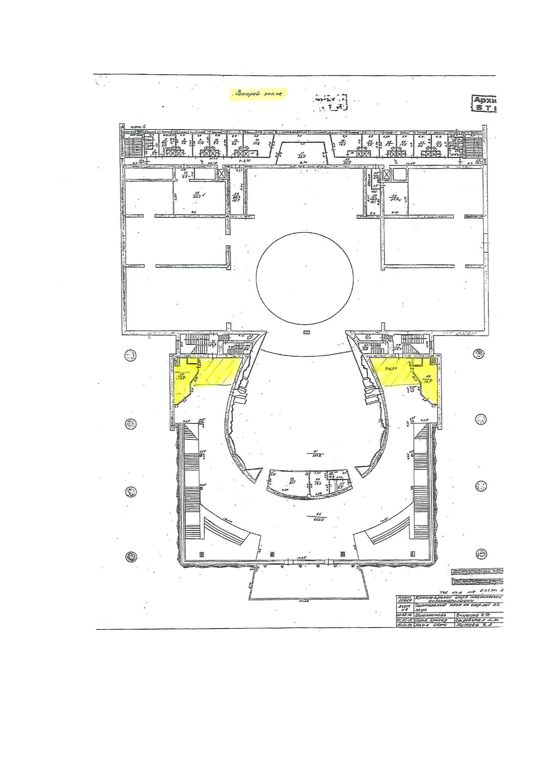

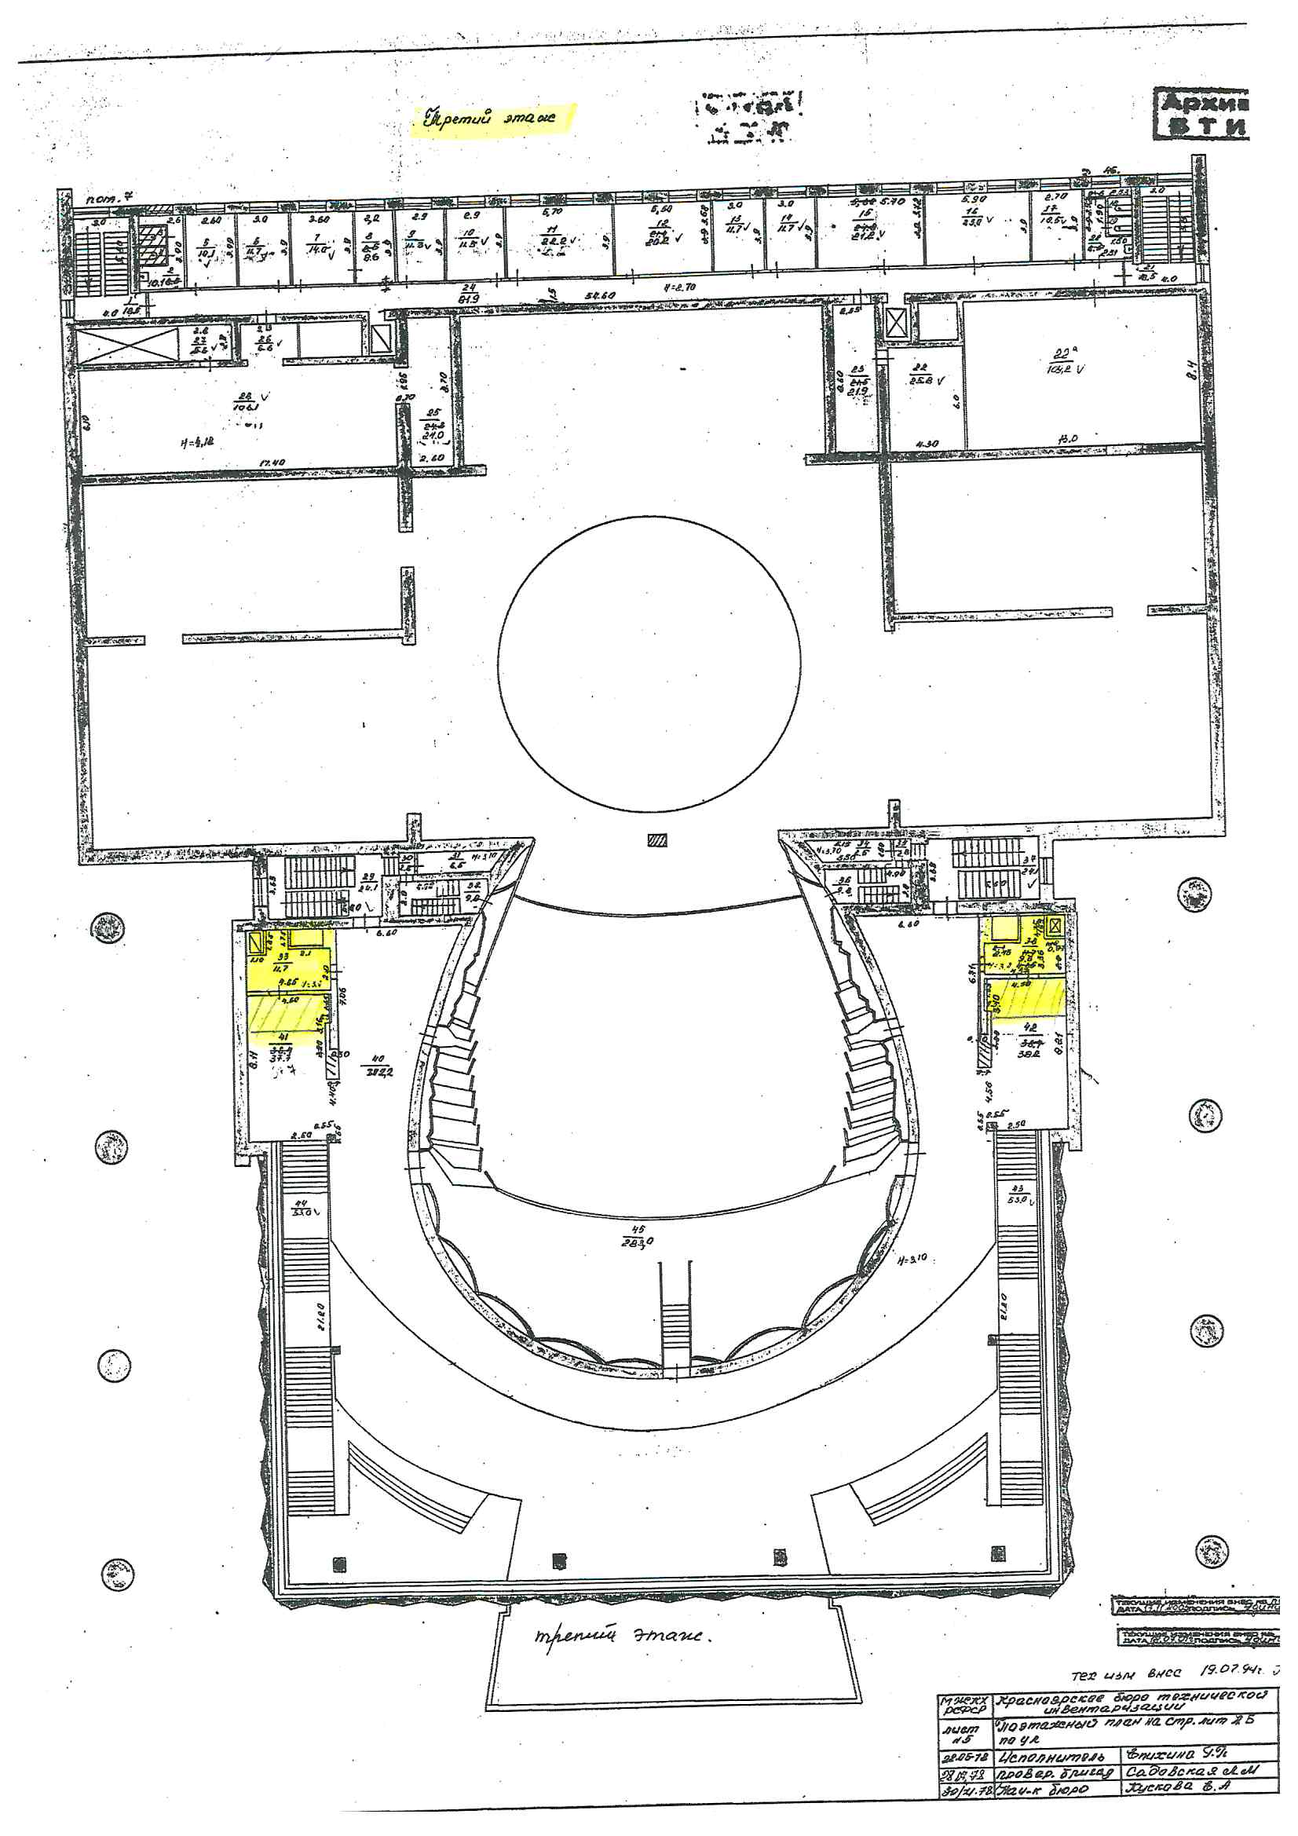

Заместитель директора  по общим вопросам  ________________ А.В. Маталыгин  м.п. |  | _______________  м.п.

